JEAN DE LA FONTAINE
1621-1695

Représenté par Emmanuel Guibert

« Je me sers d’animaux pour instruire les hommes ».

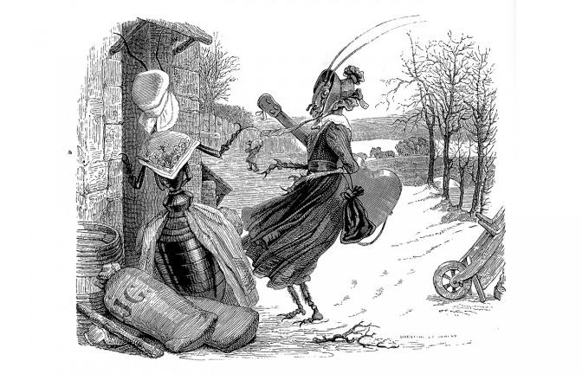

Illustration de "La cigale et la fourmi" par Grandville - Photo GALLIMARD

13) Comment appelle-t-on un recueil de fables ?
Réponse : un fablier

14) Comment nomme-t-on un auteur de fables ?
Réponse : un fabuliste

15) Quelles sont les différences entre fable et fabliau ?
Réponse : La fable est un récit à base d’imagination (populaire ou artistique) Il exprime une vérité générale.
Le fabliau est un petit récit en vers octosyllabes, plaisant ou édifiant, propre à la littérature des XIII et XIVè siècles.

16) Combien de recueils abritent les fables, dénombrez-les
Réponse : 243 sur trois recueils durant 25 ans.
Au total, près de 248 fables sont attribuées à Jean de la Fontaine, dont 243 sont tirées des trois recueils qu'il a publiés entre 1668 et 1694.

17) Au cours de sa vie, La Fontaine a repris la fonction de son père qui était Maître des Eaux et forêts. En quoi consistaient ses missions ?
Réponse : Il était chargé de surveiller et de contrôler un territoire mis à disposition de ses habitants par le roi ou le seigneur. Il constatait les infractions éventuelles et pouvait dresser des procès-verbaux. L’on pense que de là, vient son étude des animaux.

18) Quels sont les animaux les plus utilisés dans les Fables de La Fontaine ?
Réponse : Le Loup – le renard – le chien – le lion – l’âne
Le loup est représenté 26 fois, le renard 25 fois, le chien 24, le lion 21, l’âne 20 fois

19) Une des sources d’inspiration des Fables est Le Pancatantra, d’origine indienne. Que signifie le titre de cet ouvrage ?
Réponse : Le livre d’instruction en cinq leçons.

20) Les fables de La Fontaine correspondent à un travail de réécriture des textes d’origine grecque, latine, orientale et arabe.
Citez au moins un auteur :
Réponse : -Grec : Esope La Cigale et la Fourmi), Hippocrate (« Démocrite et les Abdéritains »)
-Latin : de Phèdre, Abstémius, Horace, Tite-Live (Histoire de Rome, II-32 : Les membres et l’Estomac)
-Oriental : Pañchatantra (Pilpay)
-Arabe : Ibn al-Mouqaffa (Kalila et Dimna), Loqman

21) Quel est le langage des animaux ? On dit que le corbeau croasse, le renard glapit, la grenouille coasse.
Que fait le chien ? Réponse : Il aboie
La chèvre ? Réponse : Elle béguète
L’hirondelle ? Réponse : Elle trisse
L’agneau ? Réponse : Il bébèle
Le lapin ? Réponse : Il clapit
Et la fauvette ? Réponse : Elle n’est pas dans Les Fables de La Fontaine mais elle zinzinule.

22) Quel est le nom du graveur choisi par La Fontaine pour illustrer ses Fables ?
Réponse : François Chauveau (le meilleur de son temps).

23) Les fables ont inspiré d’autres illustrateurs. Trouvez et citez quelques-uns par siècle.
Réponse : Gustave Doré, Jean-Baptiste Oudry, Benjamin Rabier, Chagall, Dali, et aujourd’hui : Dedieu, Rébecca Dautremer, Thierry Martin, Emmanuel Guibert…
24) La fable Le renard et l’écureuil a été publiée pour la première fois en 1861. Pourquoi n’a-t-elle pas été publiée au temps de La Fontaine ?
Réponse : Elle n’a pas été publiée du vivant de son auteur, parce qu' elle évoque la lutte entre Colbert et son rival, Fouquet. En effet, l'écureuil est le symbole du surintendant Fouquet : le nom "fouquet", en français, correspond à l'ancienne appellation de l'écureuil

25) La Fontaine a fréquenté un cercle de jeunes poètes. Quel est son nom ?
Réponse : Les Chevaliers de la Table ronde

26) Dans son premier recueil, La Fontaine donnait des traits humains aux animaux : don de la parole, traits de caractère. Quelles sont les particularités du second recueil ?
Réponse : Il prête à ces animaux organisés en société, des croyances, un état-civil voire même des prénoms.

27) N’obtenant pas le succès escompté, qu’écrit La Fontaine pour attirer les lecteurs ?
Réponse : Il écrit des contes érotiques (pour ne pas dire grivois), avec des œuvres comme "L'anneau", "sœur Jeanne" ou encore "les aveux indiscrets". Cela fit scandale à l'époque et il dut même les renier...

28) Dans quelle fable, Jean de La Fontaine évoque-t-il un grillon ?
Réponse : Les oreilles du lièvre

29) Quels artistes ont représenté le loup au Musée Jean de la Fontaine à Château-Thierry?
Réponse : Gustave Doré, Auguste Delierre, Joseph Victor Chemin, Jean Lebedeff, Mac Chagall
30) Citez au moins trois traits de caractères du Renard ?
Réponse : Perspicace, rusé, courtisan, hypocrite, habile, prudent, cruel

31) Citez une autre œuvre dont le personnage est un renart.
Réponse : Le roman de renart

32) Quels sont les trois métiers exercés par le loup dans les fables ?
Réponse : Procureur royal injuste : Les animaux malades de la peste, livre VII, fable 1
Courtisan dénonciateur du Renard : Le lion, le loup et le Renard, Livre VIII, fable 3
Exécuteur des décisions royales : Les obsèques de la lionne, Livre VIII, fable 14

33) La Fontaine distingue cinq sortes de chiens dans ses fables, lesquelles ?
Réponse : Le chien de cuisine
Le chien de garde
Le chien d’appartement
Le chien de berger
Le chien de chasse

34) Quelle(s) relation(s) avait La Fontaine avec Louis XIV ?

Manipulation
Indépendance
Flatterie

35) A l’aide de quels objets ou facéties se sert La Fontaine pour parler des gens de son époque ?

Marionnettes
Comédiens tournant le dos aux spectateurs
Masques d’animaux

36) De quelle fable est tirée le vers suivant ?
« Apprendre que tout flatteur vit aux dépens de……………………………….
Réponse : Le Corbeau et le renard

37) Dans la fable La Cigale et la Fourmi, que demande la cigale à sa voisine ?

Quelques grains pour subsister
Du pain
Quelques grains pour s’alimenter

38) Cochez le proverbe qui ne provient pas de La Fontaine ?

On a souvent besoin d’un plus petit que soi
A force de sagesse, on peut être blâmable
Aide-toi le ciel t’aidera

39) A quelle fable appartient ce vers ?

« La raison du plus fort est toujours la meilleure »
La grenouille….
Le laboureur….
Le loup et l’agneau

40) Une fable a été dédiée à une actrice célèbre et amie de La Fontaine.
De qui s’agit-il ?
Réponse : Marie Desmares dite la Champmeslé

Quelques indices extraits de la fable pour retrouver le titre de la fable :
*«… Ce Diable était tout yeux et tout oreilles,
Grand éplucheur, clairvoyant à merveilles,
Capable enfin de pénétrer dans tout,
Et de pousser l’examen jusqu’au bout… »
*Considérée comme l’une des meilleures séries télévisées françaises des années 60
Réponse : Belphégor

41) Cet auteur d’origine amazighe a aussi inspiré La Fontaine en insérant cette fable dans son recueil.
De quel auteur parle-t-on ?
Réponse : Apulée

De quel livre ?
Réponse : L’âne d’or ou les Métamorphoses

Quel est le titre du roman de La Fontaine ?
Réponse : Les Amours de Psyché et de Cupidon

